**Universidad Nacional Abierta**

**Vicerrectorado Académico**

**Subprograma Diseño Académico**

**Área de Ingeniería**

**TSU en Mantenimiento de Sistemas Informáticos**

**ELABORACIÓN DE SISTEMA DE INFORMACIÓN PARA OKICOMPUTER**

**Asesor Académico: Estudiante**

Ing. Alexander Hoyo Alberto José Mendoza Cori

**Asesor Industrial:** V-26.977.537

Ing. Oscar Nuñez Carrera 237

Materia 375

Maracay, 2 de noviembre de 2024

# TABLA DE CONTENIDO

**INTRODUCCIÓN…………………………………………………………Pág.1**

**CAPÍTULO I MARCO TEÓRICO Y LEGAL…………………………..Pág.3**

**CAPÍTULO II METODOLOGÍA…………………………………………Pág.12**

**CAPÍTULO III RESULTADOS………………………………………….Pág.14**

**CONCLUSIONES Y RECOMENDACIONES…………………………Pág.49**

**REFERENCIAS BIBLIOGRÁFICAS…………………………………..Pág.51**

# INTRODUCCIÓN

Los sistemas de información son herramientas clave para la gestión y mantenimiento de la información de cualquier organización. Muchos negocios suelen estancarse, e incluso quebrar por tener una gestión pobre de sus recursos y procedimientos. Afortunadamente, la tecnología permite virtualizar y optimizar muchos procesos, economizando en tiempo y recursos.

La empresa Okicomputer es una empresa dedicada a la compra y venta de computadoras y componentes de cómputo, así como del mantenimiento de las mismas. Tienen el deseo de optimizar su sistema de gestión de la información, y a raíz de dicha necesidad, sumado a la necesidad del estudiante por completar su educación, acordaron el diseño de un sistema de información, el cual permita a la empresa empezar a cubrir sus necesidades principales en cuanto a gestión de información. Esto se refiere a:

* Gestión de su inventario.
* Gestión de sus clientes.
* Correlativos para procedimientos de mantenimiento y garantías emitidas.

Actualmente, la empresa no posee ningún mecanismo para la gestión de sus datos, más allá de la memoria de su personal, y hojas de cálculo desactualizadas. Por ello, está empresa requiere de un sistema de información que permita gestionar los aspectos de la misma previamente señalados.

El siguiente trabajo se va a componer de los siguientes componentes:

* **Marco Teórico:** referente a toda la información que sirve como base para la elaboración del sistema de información, así como la misión, visión y objetivos de Okicomputer.
* **Metodología:** se muestran los objetivos de la pasantía en curso, así como la estrategia a emplear para su cumplimiento.
* **Resultados:** son los resultados obtenidos a raíz de la implementación de la metodología propuesta, la cual debe resultar en un sistema de información funcional, con fundamentos sólidos.
* **Conclusiones y recomendaciones:** se abordan las experiencias obtenidas a raíz del desarrollo del sistema, así como las recomendaciones a dar para que el sistema recién creado prospere.
* **Apéndices:** imágenes que muestran a la interfaz gráfica de usuario, así como explicaciones de cómo hacer que todo funcione.

# **CAPÍTULO I MARCO TEÓRICO Y LEGAL**

## MARCO TEÓRICO

### **Okicomputer**

Okicomputer es una empresa activa desde 2021, dedicada a la compra y venta de equipos de cómputo, así como de sus componentes, y al mismo tiempo se dedican al mantenimiento preventivo, correctivo, perfectivo y adaptativo de las computadoras, ya sean laptops, o PC de escritorio.

### **Mantenimiento(computación)**

Consiste en el proceso de hacer ajustes en un equipo de cómputo, con el fin de mantener, restaurar o modificar la funcionalidad del equipo en cuestión. Se clasifica en:

* **Mantenimiento preventivo:** busca prevenir fallas sin que el equipo de cómputo haya perdido funcionalidad.
* **Mantenimiento correctivo:** busca restaurar la pérdida parcial o total de funcionalidad por parte del equipo.
* **Mantenimiento adaptativo:** busca adaptar al equipo de cómputo para que pueda adaptarse a nuevas necesidades o circunstancias.
* **Mantenimiento perfectivo:** busca ampliar las funcionalidades del equipo, u optimizar el uso que hace de los recursos.

### Sistemas de información(computación)

Son un sistema de recogida, almacenamiento y transmisión de información. Estos sistemas ayudan en la gestión de la información que produce y utiliza una organización para el mejoramiento de procesos y operaciones. Su elaboración de divide en 5 etapas:

* **Definición:** consiste en el planteamiento de las necesidades de la organización para la elaboración del sistema, así como el alcance que debe tener el sistema de información en cuestión.
* **Diseño:** consiste en la elaboración conceptual y lógica del sistema a crear. Dada la complejidad del sistema a crear, este proyecto solo abarca hasta el diseño del sistema. Esto se hace siguiendo el siguiente proceso:
  + Localizando algún sistema de información previo existente.
  + De manera visual, o a través de entrevistas, determinar cuáles son las áreas de la organización que generan, o recopilan información.
  + Diseñar un modelo de datos que permita categorizar los datos que posee la organización.
  + Diseñar un modelo de procesos que permita la comprensión de los procesos de la empresa que resultan en la obtención de datos.
  + Diseñar un modelo de redes, que permita comprender los canales que transmiten.
  + Definir el, o los lenguajes de programación a usar, así como las infraestructuras lógicas.
  + Diseñar las interfaces gráficas del sistema.
  + Diseñar el manual de usuario.
* **Implementación:** en esta fase se instala el sistema dentro de la organización.
* **Depuración:** se empieza a depurar al sistema de las fallas o carencias presentadas durante la implementación.
* **Mantenimiento:** se realiza durante el resto de la vida del sistema, con el fin de preservar su utilidad.

### Bases de Datos

Una base de datos es una recopilación de información que se almacena digitalmente en una computadora, en un servidor o en la nube. Las bases de datos pueden ser muy simples o bastante complicadas, dependiendo de la estructura y organización de los datos. El sistema de bases de datos generalmente se compone de la información en sí y un sistema de gestión de bases de datos (DBMS), lo que permite a los usuarios acceder, actualizar, analizar y gestionar fácilmente la información.

### Página Web

Una página web es un espacio digital en línea al que se puede acceder a través de internet y que muestra contenido multimedia o interactivo en un navegador web. Se integra con elementos de texto, imágenes, videos y otros recursos, los cuales se almacenan en servidores, y los usuarios pueden solicitarlos desde sus dispositivos.

Su estructura se define mediante lenguajes de marcado como HTML, mientras que su estilo y funcionalidad se controlan con CSS y JavaScript, respectivamente (Hubspot, 2024).

Entre los pasos para crear una página web, Vargas (2019) indica que se debe: definir los objetivos y la audiencia, investigar otros sitios web para tener una idea de lo que funciona y lo que no, crear un mapa del sitio enumerando las páginas que se van a incluir, crear el diseño visual seleccionando los colores y los tipos de fuente, desarrollar el código HTML y CSS, agregar contenido relevante, y finalmente probar y optimizar. Salinas (2023) coincide con lo anteriormente señalado por Vargas (2019), especialmente en lo relativo a la construcción de la estructura y crear el contenido de la página web.

### **HTML**

Es un lenguaje de marcado que permite hacer la estructura de una página web. HTML no es un lenguaje de programación, pues carece de mecanismos para ejecutar cálculos, repeticiones o condiciones, lo que sí es, es un lenguaje de marcado. Es un lenguaje que le indicará al navegador web qué tipo de elemento es el que está en la estructura de una página web (Desarrolladoresweb.org, 2023)

### CSS

Hojas de Estilo en Cascada (del inglés Cascading Style Sheets) o CSS es el lenguaje de estilos utilizado para describir la presentación de documentos HTML o XML (incluyendo varios lenguajes basados en XML como SVG, MathML o XHTML). CSS describe cómo debe ser renderizado el elemento estructurado en la pantalla, en papel, en el habla o en otros medios (mozilla.org, 2024).

### Javascript

JavaScript (JS) es un lenguaje de programación ligero, interpretado, o compilado justo-a-tiempo (just-in-time) con funciones de primera clase. Si bien es más conocido como un lenguaje de scripting (secuencias de comandos) para páginas web, y es usado en muchos entornos fuera del navegador, tal como Node.js, Apache CouchDB y Adobe Acrobat JavaScript es un lenguaje de programación basada en prototipos, multiparadigma, de un solo hilo, dinámico, con soporte para programación orientada a objetos, imperativa y declarativa (por ejemplo, programación funcional) (mozilla.org, 2024).

### SQL

SQL por sus siglas en inglés significa Lenguaje de Consulta Estructurada (Structured Query Language), es un lenguaje de programación diseñado para actualizar, obtener, y calcular información en bases de datos relacionales.

### **PHP**

Es un lenguaje de script de código abierto del lado del servidor que puede integrarse en HTML para crear aplicaciones web y sitios web dinámicos.

### **XAMPP**

Es una distribución de Apache completamente gratuita y fácil de instalar que contiene MariaDB, PHP y Perl.

## MARCO LEGAL

El presente proyecto resulta en la elaboración de un sistema de información digital, lo cual constituye un material computacional, de carácter gráfico, o audiovisual (dependiendo de sus posteriores actualizaciones), y tanto los dueños del sitio web, como sus próximos editores (en caso de ser terceros, ajenos a la organización), gozan de la protección, y deben acatar las leyes descritas en la siguiente ley: LEY SOBRE DERECHO DE AUTOR DE 14 DE AGOSTO DE 1993 (Gaceta de la República de Venezuela N°4.891).

En relación a esta Ley, a continuación, se mencionan los aspectos más relevantes, que tienen relación con el presente trabajo.

El Artículo 1 indica que las disposiciones de esta Ley protegen los derechos de los autores sobre todas las obras del ingenio de carácter creador, ya sean de índole literaria, científica o artística, cualesquiera sea su género, forma de expresión, mérito o destino. El Artículo 2, señala que los programas de computación están incluidos en las obras de ingenio a las que se refiere el Artículo 1.

El Artículo 5 indica que el autor de una obra del ingenio tiene por el solo hecho de su creación un derecho sobre la obra que comprende, a su vez, los derechos de orden moral y patrimonial determinados en esta Ley.

El Artículo 6 plantea que se considera creada la obra, independientemente de su divulgación o publicación, por el solo hecho de la realización del pensamiento del autor, aunque la obra sea inconclusa. La obra se estima divulgada cuando se ha hecho accesible al público por cualquier medio o procedimiento. Se entiende por obra publicada la que ha sido reproducida en forma material y puesta a disposición del público en un número de ejemplares suficientes para que se tome conocimiento de ella.

En el Artículo 7 se indica que se presume que es autor de la obra la persona cuyo nombre aparece indicado como tal en la obra de la manera acostumbrada o, en su caso, la persona que es anunciada como autor en la comunicación de la misma.

Por su parte en el Artículo 8, se plantea que mientras el autor no revele su identidad y compruebe su condición de tal, la persona que haya publicado la obra o, en su defecto, quien la haya hecho divulgar, queda autorizada para hacer valer los derechos conferidos en esta Ley, en representación del autor de la obra anónima o seudónima. La revelación se hará en las formas señaladas en el artículo precedente o mediante declaración ante el Registro de la Producción Intelectual.

Artículo 12 establece que se entiende por obra audiovisual toda creación expresada mediante una serie de imágenes asociadas, con o sin sonorización incorporada, que esté destinada esencialmente a ser mostrada a través de aparatos de proyección o cualquier otro medio de comunicación de la imagen y del sonido, con independencia de la naturaleza o características del soporte material que la contenga. La calidad de autor de una obra audiovisual corresponde a la persona o las personas físicas que realizan su creación intelectual.

El Artículo 17 señala que se entiende por programa de computación a la expresión en cualquier modo, lenguaje, notación o código, de un conjunto de instrucciones cuyo propósito es que un computador lleve a cabo una tarea o una función determinada, cualquiera que sea su forma de expresarse o el soporte material en que se haya realizado la fijación. El productor del programa de computación es la persona natural o jurídica que toma la iniciativa y la responsabilidad de la realización de la obra.

El Artículo 18 indica que corresponde exclusivamente al autor la facultad de resolver sobre la divulgación total o parcial de la obra y, en su caso, acerca del modo de hacer dicha divulgación.

El Artículo 20 señala que el autor tiene, incluso frente al adquirente del objeto material de la obra, el derecho de prohibir toda modificación de la misma que pueda poner en peligro su decoro o reputación.

El Artículo 21 establece que el autor tiene el derecho exclusivo de hacer o autorizar las traducciones, así como las adaptaciones, arreglos y otras transformaciones de su obra.

Por otro lado, el Artículo 53 establece que salvo disposición expresa de la Ley, los contratos de cesión de derechos de explotación y los de licencia de uso, deben hacerse por escrito. Sin embargo, no será necesaria esta formalidad en las obras audiovisuales, en las radiofónicas, en los programas de computación y en las realizadas bajo relación laboral, de conformidad con lo establecido en los artículos 15, 16, 17 y 59 de esta Ley.

# CAPÍTULO II METODOLOGÍA

Primero, después de haber conocido al encargado de la empresa Okicomputer, se planteó la necesidad de realizar una pasantía en el área de sistemas informáticos, y después de evaluar la situación general del local, sumado al área de experiencia del estudiante adquirida durante la carrera, se determinó que la necesidad principal de la empresa consiste en la tenencia de un sistema de información funcional, que les permita disponer de la información pertinente a sus operaciones, clientes, e inventario.

Cumpliendo con la fase de la definición del sistema de información,primero, se procedió a entrevistar al personal, con respecto a las necesidades de la empresa, en cuanto a un sistema de información. Se llegó a la conclusión de que la empresa no dispone de un mecanismo real y sostenible para gestionar el inventario, los clientes, y los procedimientos de las garantías y los mantenimientos efectuados.

Segundo, se procedió a diseñar un modelo de datos de la empresa, con el fin de comprender los diferentes puntos de origen de los datos de la empresa. El modelo de datos son todo el conjunto de datos que se producen dentro de la empresa, y donde son catalogados en base a su jerarquía, tipo de dato (numérico entero, carácter, cadena de texto, etc).

Tercero, se procedió a elaborar un modelo de procesos, el cual deriva del modelo de datos. El modelo de procesos son el conjunto de procesos que resultan en la generación de datos para una organización.

Cuarto, se procedió a elaborar un modelo de las redes que comprenderían a la empresa, en cuanto al almacenamiento y distribución de la información. El modelo de redes define como se distribuye la información entre personas y/o equipos de computo dentro de una red.

Quinto, se procedió a decidir los lenguajes de programación a utilizar, así como las infraestructuras del sistema de información. Dichos lenguajes debieron ser capaces de generar una interfaz gráfica, y deben ser capaces de recibir y enviar información a una base de datos. La infraestructura que el sistema debe usar debe ser lo más estable y funcional posible, que permita visualizar la interfaz gráfica, y ver los datos en la base de datos.

Luego, se diseñaron las interfaces gráficas del sistema, y algunas de ellas serán mostradas en el apéndice. Las interfaces gráficas deben ser simples, lógicas, estéticas, y funcionales, que permitan ingresar los datos deseados por el usuario.

A raíz de esto, se diseñó el manual de usuario, el cual señala los diferentes procedimientos a emplear para que poder introducir datos y buscar datos en la base de datos

# **CAPÍTULO III RESULTADOS**

## Modelo de Datos

El modelo de datos resultante, después de una exhaustiva observación dentro de la empresa, donde se ilustran los datos referentes a las tablas, y a algunos productos, fue el siguiente:

|  |  |
| --- | --- |
| TABLA: Clientes | |
| Nombre del dato | Tipo de dato |
| Cedula_RIf_Consumidor | Entero (llave principal) |
| Nombre | Cadena de texto |
| Apellido | Cadena de texto |
| Telefono | Entero |
| Correo | Cadena de texto |
| Direccion | Cadena de texto |
| Fecha_Ingreso | Fecha |
| Vetado | Booleano |
| Fecha_de_Veto | Fecha |

|  |  |
| --- | --- |
| TABLA: Proveedores | |
| Nombre del dato | Tipo de dato |
| Cedula_RIf_Proveedor | Entero (llave principal) |
| Nombre | Cadena de texto |
| Teléfono | Entero |
| Correo | Cadena de texto |
| Dirección | Cadena de texto |
| Fecha_Ingreso | Fecha |
| Vetado | Booleano |
| Fecha_de_Veto | Fecha |

|  |  |
| --- | --- |
| TABLA: Ventas | |
| Nombre del dato | Tipo de dato |
| ID_Compra | Entero (llave principal) |
| Cedula_rif_Cliente | Entero(Indexado) |
| Tipo_de_Producto | Cadena_De_texto (indexado) |
| ID_Producto | Cadena de texto(indexado) |
| Cantidad_1 | Entero |
| Fecha_Compra | Fecha |
| Total_A_Pagar | Decimal |
| Forma_de_pago 1 | Cadena_De_texto (indexado) |
| Forma_de_pago 2 | Cadena_De_texto (indexado) |
| Banco | Cadena_De_texto (indexado) |
| Número_referencia | Entero |

|  |  |
| --- | --- |
| TABLA: Pedidos | |
| Nombre del dato | Tipo de dato |
| ID_Encargo | Entero (llave principal) |
| Cedula_rif_Cliente | Entero(Indexado) |
| Tipo_de_Producto | Cadena_De_texto (indexado) |
| ID_Producto | Cadena de texto(indexado) |
| Cantidad | Entero |
| Fecha_Compra | Fecha |
| Total_A_Pagar | Decimal |
| Tracking | Cadena_De_texto (único) |
| Cedula_Rif_Proveedor | Número (indexado) |
| Fecha_De_emisión | fecha |
| Fecha_De_Recepción | fecha |

|  |  |
| --- | --- |
| TABLA: Computadoras | |
| Nombre del dato | Tipo de dato |
| ID_Computadora | Cadena de texto (llave principal) |
| Tipo de computadora | Cadena de texto (indexado) |
| Descripción | Cadena de texto |
| MARCA | Cadena de texto |
| MODELO | Cadena de texto |
| Display | Cadena de texto |
| OS | Cadena de texto |
| RAM(Mb) | entero |
| Tipo_de_ram | Cadena de texto (indexado) |
| CPU | Cadena de texto (indexado) |
| Almacenamiento | entero |
| TIPO DE ALMACENAMIENTO | Cadena de texto (indexado) |
| GPU | Cadena de texto (indexado) |
| Estado | Cadena de texto (indexado) |
| Cantidad | Entero |
| Precio_1 | Decimal |
| Precio_2 | Decimal |
| Precio_3 | Decimal |

|  |  |
| --- | --- |
| TABLA: Laptop | |
| Nombre del dato | Tipo de dato |
| ID_Computadora | Cadena de texto (llave principal) |
| Tipo de computadora | Cadena de texto (indexado) |
| Descripción | Cadena de texto |
| MARCA | Cadena de texto |
| MODELO | Cadena de texto |
| Display | Cadena de texto |
| OS | Cadena de texto |
| RAM(Mb) | entero |
| Tipo_de_ram | Cadena de texto (indexado) |
| CPU | Cadena de texto (indexado) |
| Almacenamiento | entero |
| TIPO DE ALMACENAMIENTO | Cadena de texto (indexado) |
| GPU | Cadena de texto (indexado) |
| Estado | Cadena de texto (indexado) |
| Cantidad | Entero |
| Precio_1 | Decimal |
| Precio_2 | Decimal |
| Precio_3 | Decimal |

|  |  |
| --- | --- |
| TABLA: Refurbish | |
| Nombre del dato | Tipo de dato |
| ID_Computadora | Cadena de texto (llave principal) |
| Tipo de computadora | Cadena de texto (indexado) |
| Descripción | Cadena de texto |
| MARCA | Cadena de texto |
| MODELO | Cadena de texto |
| Display | Cadena de texto |
| OS | Cadena de texto |
| RAM(Mb) | entero |
| Tipo_de_ram | Cadena de texto (indexado) |
| CPU | Cadena de texto (indexado) |
| Almacenamiento | entero |
| TIPO DE ALMACENAMIENTO | Cadena de texto (indexado) |
| GPU | Cadena de texto (indexado) |
| Estado | Cadena de texto (indexado) |
| Cantidad | Entero |
| Precio_1 | Decimal |
| Precio_2 | Decimal |
| Precio_3 | Decimal |

|  |  |
| --- | --- |
| TABLA: CPU | |
| Nombre del dato | Tipo de dato |
| ID_CPU | Cadena de texto (Llave principal) |
| Marca | Cadena de texto |
| Modelo | Cadena de texto |
| Hilos | Entero |
| Nucleos | Entero |
| Estado | Cadena de texto(Indexado) |
| Cantidad | entero |
| Precio_1 | Decimal |
| Precio_2 | Decimal |
| Precio_3 | Decimal |

|  |  |
| --- | --- |
| TABLA: SSD | |
| Nombre del dato | Tipo de dato |
| ID_SSD | Cadena de texto (Llave principal) |
| Marca | Cadena de texto |
| Modelo | Cadena de texto |
| Estado | Entero |
| Capacidad | Entero |
| Conexión | Entero |
| Cantidad | Cadena de texto(Indexado) |
| Precio_1 | Decimal |
| Precio_2 | Decimal |
| Precio_3 | Decimal |

|  |  |
| --- | --- |
| TABLA: HDD | |
| Nombre del dato | Tipo de dato |
| ID_HDD | Cadena de texto (Llave principal) |
| Marca | Cadena de texto |
| Modelo | Cadena de texto |
| Estado | Entero |
| Capacidad | Entero |
| Conexión | Entero |
| Cantidad | Cadena de texto(Indexado) |
| Precio_1 | Decimal |
| Precio_2 | Decimal |
| Precio_3 | Decimal |

|  |  |
| --- | --- |
| TABLA: FlashDrive | |
| Nombre del dato | Tipo de dato |
| ID_Flash | Cadena de texto (Llave principal) |
| Marca | Cadena de texto |
| Modelo | Cadena de texto |
| Estado | Entero |
| Capacidad | Entero |
| Conexión | Entero |
| Cantidad | Cadena de texto(Indexado) |
| Precio_1 | Decimal |
| Precio_2 | Decimal |
| Precio_3 | Decimal |

|  |  |
| --- | --- |
| TABLA: GPU | |
| Nombre del dato | Tipo de dato |
| ID_GPU | Cadena de texto (Llave principal) |
| Marca | Cadena de texto |
| Modelo | Cadena de texto |
| Estado | Entero |
| Capacidad | Entero |
| Conexión | Entero |
| Cantidad | Cadena de texto(Indexado) |
| Precio_1 | Decimal |
| Precio_2 | Decimal |
| Precio_3 | Decimal |

|  |  |
| --- | --- |
| TABLA: RAM | |
| Nombre del dato | Tipo de dato |
| ID_RAM | Cadena de texto (Llave principal) |
| Marca | Cadena de texto |
| Modelo | Cadena de texto |
| Estado | Entero |
| Capacidad | Entero |
| Conexión | Entero |
| Velocidades | Entero |
| Cantidad | Cadena de texto(Indexado) |
| Precio_1 | Decimal |
| Precio_2 | Decimal |
| Precio_3 | Decimal |

Estas son las tablas de datos para algunos de los productos que ofrece la empresa para vender.

Las dos tablas a continuación sirven para ilustrar los datos de las garantías y mantenimientos efectuados por la empresa

|  |  |
| --- | --- |
| TABLA: Garantías | |
| Nombre del dato | Tipo de dato |
| Número de garantía | Entero(Llave principal) |

|  |  |
| --- | --- |
| TABLA: mantenimiento | |
| Nombre del dato | Tipo de dato |
| Número de mantenimiento | Entero(Llave principal) |

Estas dos tablas generan un correlativo que genera un nuevo número de garantía, y/o factura. Una vez presionado el botón “Crear nueva factura”, se suma un valor en la base de datos, y la interfaz gráfica solo mostrará el número más reciente de garantía, o de mantenimiento.

## Modelo de Procesos

El modelo de procesos, resultante del modelo de datos, y la observación del estudiante, resultó en lo siguiente:

### Ingreso de datos de clientes:

Se registran los datos del cliente.

*Si la cédula registrada ya está en la base de datos de clientes:

Se produce un mensaje de error, y el proveedor no se registra.

*Si la cédula registrada no existe en la base de datos de clientes:

Se registra al cliente exitosamente.

### Ingreso de datos de proveedores:

Se registran los datos del proveedor.

*Si la cédula registrada ya está en la base de datos de proveedores:

Se produce un mensaje de error, y el proveedor no se registra.

*Si la cédula registrada no existe en la base de datos de proveedores:

Se registra al proveedor exitosamente.

### Ingreso de datos de producto:

Se selecciona el módulo del producto a registrar.

Se registra el nombre del productor.

*Si el nombre del producto ya existe en la base de datos

Se produce un código de error, y no se registra el producto.

Se registran el resto de los datos del producto, según su tipo.

Se registra el producto en la base de datos.

### Ingreso de datos de ventas:

Se ingresa la cédula del cliente.

*Si la cédula no existe en la base de datos de los clientes:

Se produce un mensaje de error y no se registra la compra

Se selecciona el tipo de producto a comprar.

Se selecciona el nombre del producto registrado en la base de datos según el producto a comprar.

Se ingresan el resto de los datos de la compra.

Se registra la venta exitosamente.

Se sustrae del inventario la cantidad del producto comprado.

### **Búsqueda de productos en la base de datos:**

Se selecciona el módulo del producto a registrar.

Se busca el nombre del producto, O la marca, o el modelo, o cualquier otro dato descriptivo disponible para la búsqueda.

Se desplegará el producto buscado.

### **Búsqueda de clientes en la base de datos:**

Se introduce la cédula del cliente a buscar.

Se desplegarán los datos del cliente en cuestión.

### **Introducción y almacenamiento de datos de garantías y mantenimientos:**

Se rellenan los formularios de la garantía.

Se hace clic al botón “Imprimir en pdf”.

Se guarda el archivo en pdf en donde el usuario desee.

Se presiona el botón “Generar nueva factura”.

Se incrementará el valor de la garantía o mantenimiento en el encabezado.

## Modelo de Redes

El modelo de redes, resultante de la planificación hecha entre el estudiante y el asesor industrial, consiste en la recepción de datos por parte del usuario del sistema, a través del mundo exterior

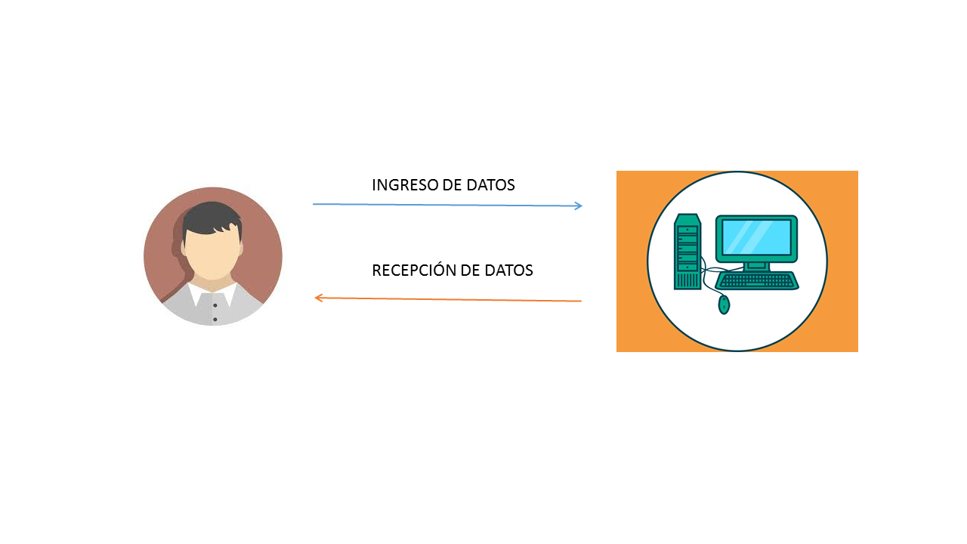

## Modelo de Interfaces Gráficas

El modelo general para las interfaces gráficas, consiste en un encabezado con el nombre de la empresa, seguido de un módulo

El modelo de la interfaz para las garantías es el siguiente:

M*odelo de la interfaz de garantías sin los botones (versión impresa).*

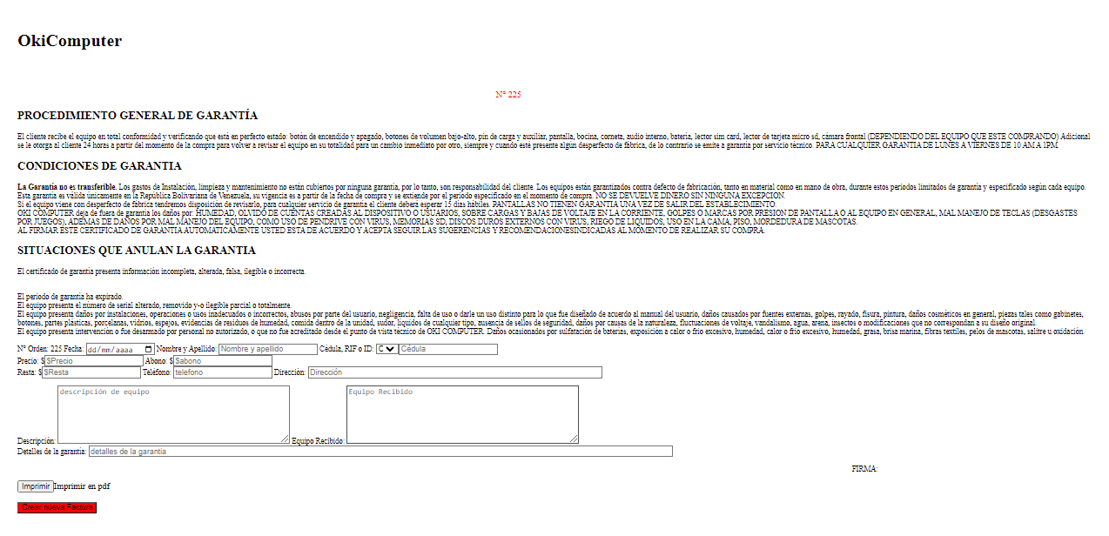 *Modelo de la interfaz de garantías con los botones*

*El modelo de la interfaz para las garantías es el siguiente:*



***Modelo de la interfaz de mantenimientos sin los botones (versión impresa).***

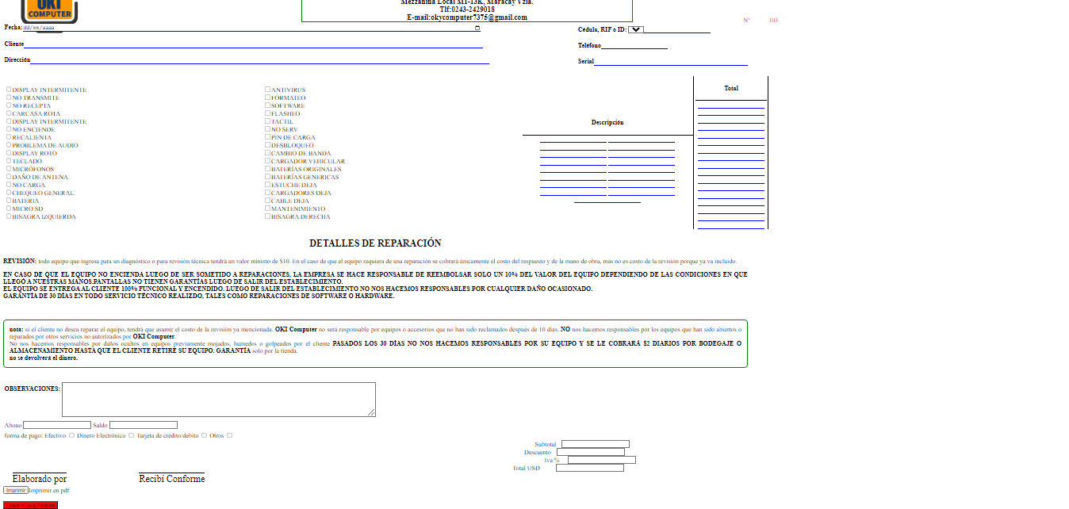

***Modelo de la interfaz de mantenimientos con los botones***

***Interfaz gráfica de los productos, clientes, o proveedores***

# **Herramientas a Utilizar**

Se van a utilizar los lenguajes HTML, CSS, JavaScript, PHP, y SQL por las siguientes razones:

1. Estos lenguajes utilizados para el diseño web permiten más adelante convertir al sistema de información, que está fuera de linea, en un sistema de información portable, en linea.
2. Son lenguajes que permiten que el programa funcione a través de un navegador web, ahorrando tiempo y dinero en la fabricación y mantenimiento de un motor de arranque.

Se va a utilizar phpmyadmin para la gestión de la base de datos, debido a que es un software libre, con amplio soporte web, y fácil de usar, el cual permitirá una fácil gestión de los datos, y si se desea, se pueden trasladar más adelante a otra plataforma de gestión de base de datos.

# **Manual de Usuario**

**Inicio del programa:**

1. Se activa la base de datos (se debe ejecutar como administrador siempre):

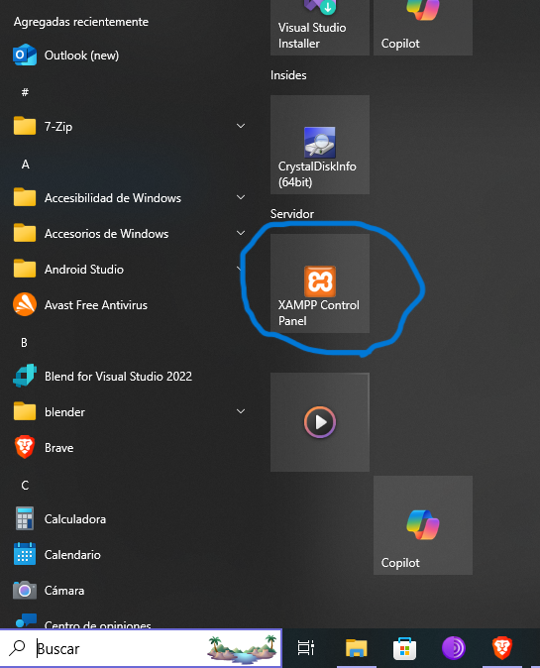

1. Se verifica que los módulos Apache y MySQL estén funcionando

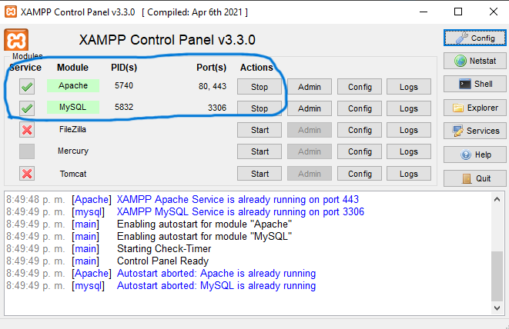 ***Los módulos subrayados en azul deben verse como está en pantalla, de lo contrario, el programa no va a funcionar.***

***3.*** Se abre el acceso directo a la aplicación.

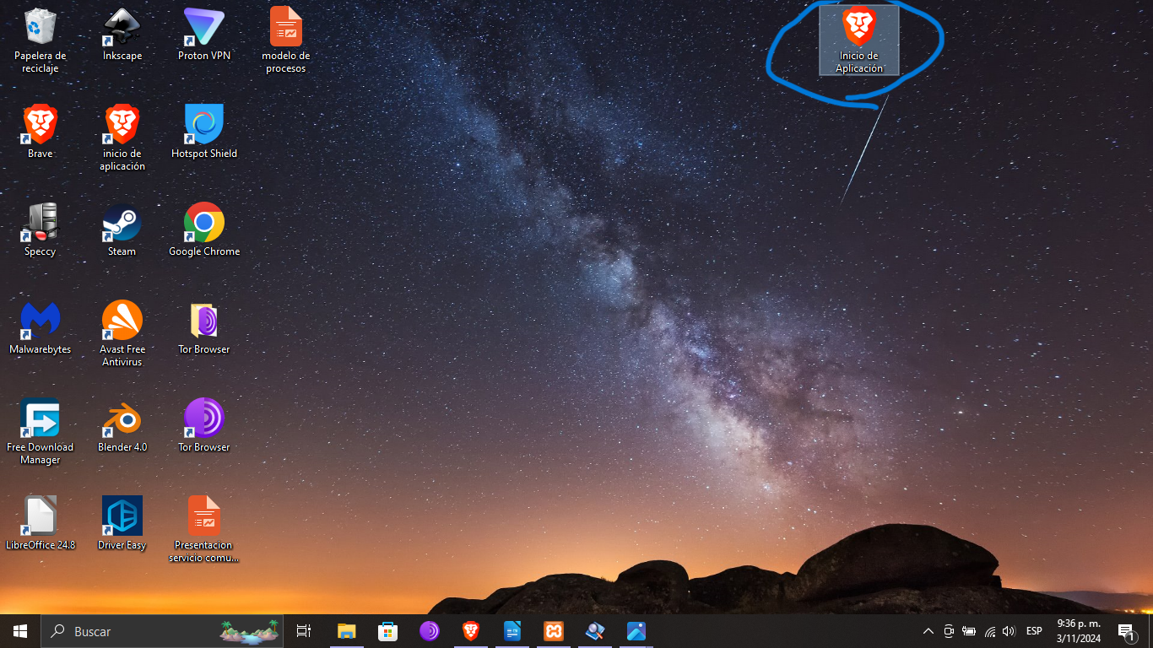

**4.** Se iniciará la interfaz gráfica



**Navegación**

**1.** Se navega a través de la barra de navegación, para acceder al módulo deseado.

***La barra de navegación (subrayada en azul), permite acceder a cualquier módulo del programa en cualquier momento.***

**Inserción de datos de productos, compras, ventas, clientes, o proveedores:**

1. Se rellenan los campos en el formulario de la izquierda.
   1. Si ya existe un cliente o proveedor con una misma cédula, o rif que se está registrando, o un producto con el mismo nombre, entonces:
      1. Se producirá un mensaje de error, y no se va a registrar el nuevo objeto en la base de datos.
   2. Si no existe ningún objeto con el mismo nombre en la base de datos:
      1. Se introducirá el nuevo objeto en la base de datos.

 ***Se introducen los datos del nuevo cliente, proveedor, o producto en la columna resaltada en rojo.***

**Búsqueda de datos de productos, compras, ventas, clientes, o proveedores:**

1. Se rellena al menos uno de los campos en el formulario de la derecha.
2. La base de datos mostrará cualquier producto, que coincida con al menos uno de los campos rellenados. De haber múltiples productos que coincidan con el mismo dato, los múltiples productos se introducirán.

 ***Se rellena al menos uno de los campos con el dato a buscar, en el formulario subrayado de azul.***

 ***Los resultados de la búsqueda se mostrarán en el cuadro subrayado de morado.***

**Inserción de datos de garantías, y mantenimientos:**

1. Se rellenan los campos que se deban llenar.
2. Se presiona el botón imprimir en PDF, para guardar la pantalla en formato PDF, las veces que se deseé.
3. Una vez que se quiera generar una nueva garantía, o planilla de mantenimiento para un nuevo cliente, producto, o proceso, se presiona el botón “Crear nueva factura”. Esto es para que se sume 1 al valor del N.º de planilla o garantía en la base de datos, el cual será desplegado en la planilla a generar.

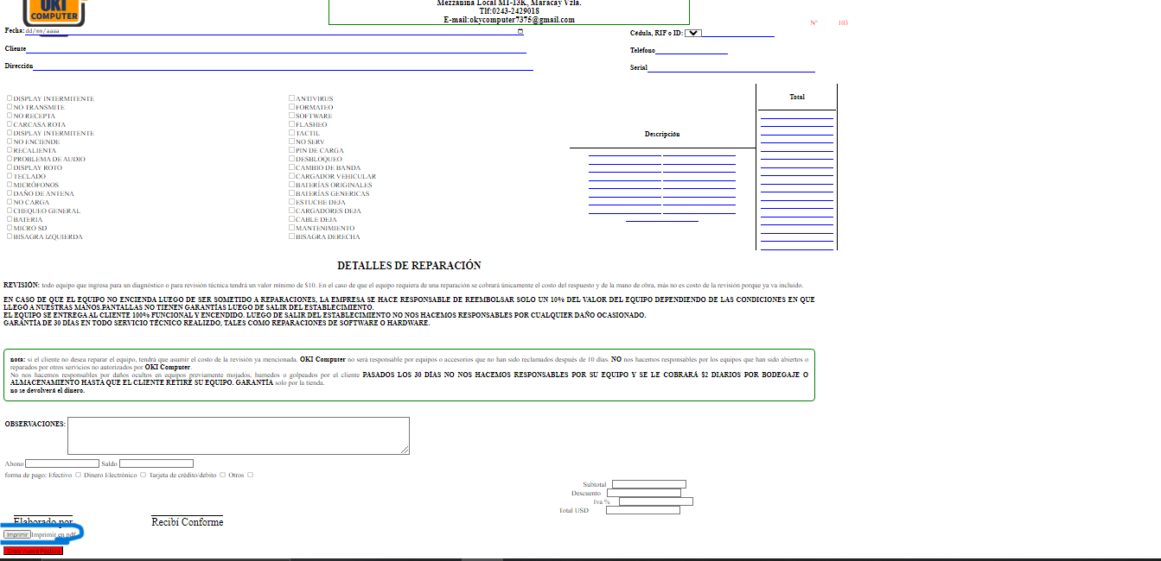

***Para imprimir en pdf lo que se haya editado, se presionará el botón subrayado en azul.***

 ***Para generar un nuevo número de planilla de mantenimiento, se presionará el botón rojo.***

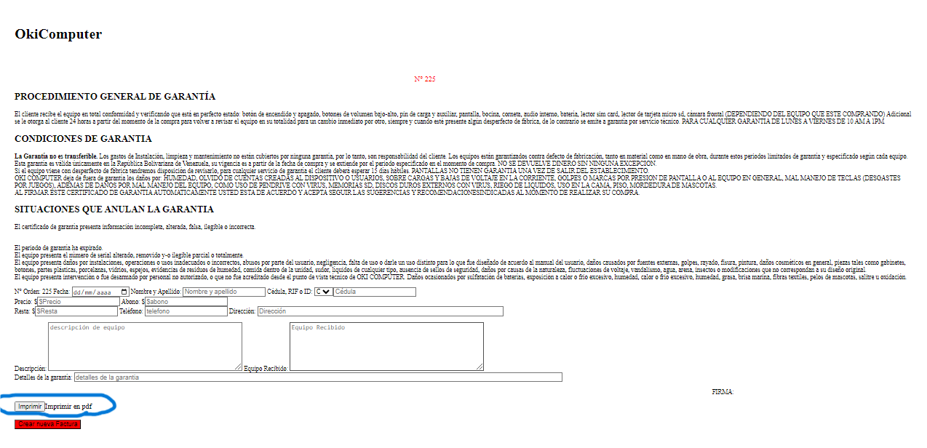***Para imprimir en pdf lo que se haya editado, se presionará el botón subrayado en azul.***



***Para generar un nuevo número de planilla de garantía, se presionará el botón rojo.***

**Modificar Datos en la Base de Datos**

1. Se accede a la base de datos a través del enlace **http://localhost/phpmyadmin/index.php?route=/database/structure&db=okicomputer_1**

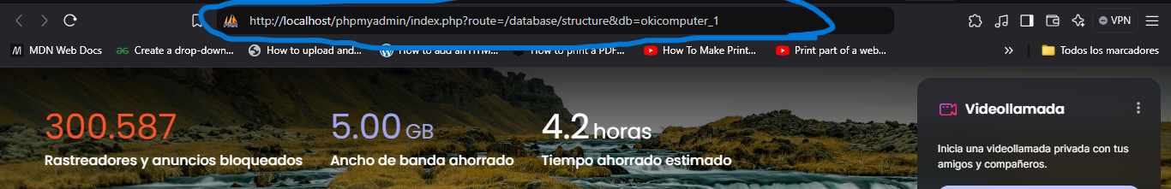

2. Se selecciona la tabla que se desee modificar:

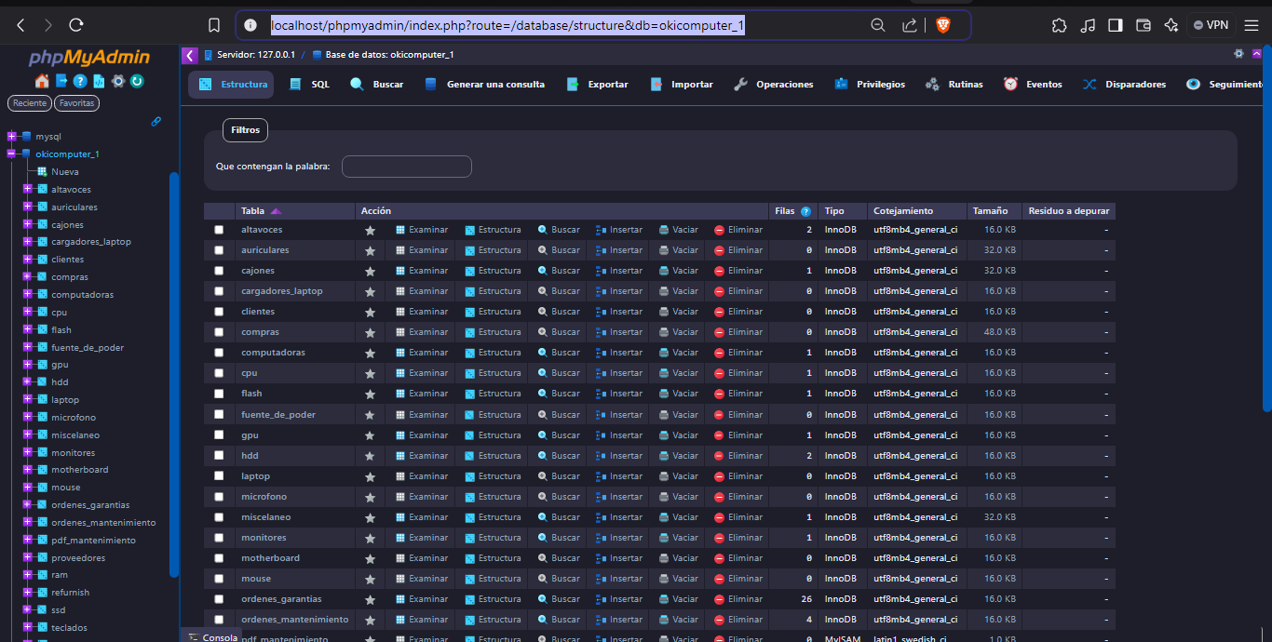

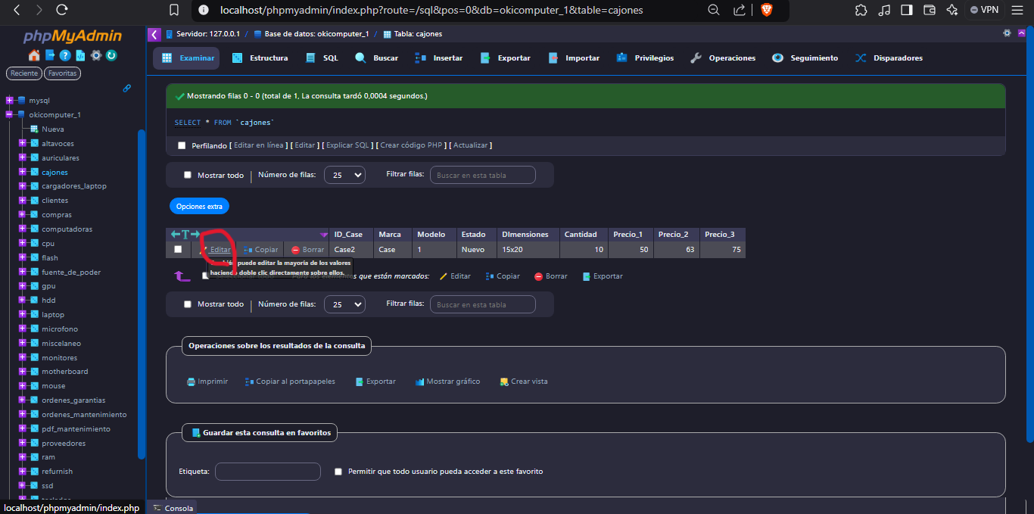 **3.** Se selecciona el campo editar, y se realizan los cambios deseados.

**Nota:** Más adelante se planea crear una interfaz gráfica que permita hacer modificaciones sin necesidad de entrar a la base de datos.

**Eliminar Datos en la Base de Datos**

1. Se accede a la base de datos a través del enlace **http://localhost/phpmyadmin/index.php?route=/database/structure&db=okicomputer_1**

2. Se selecciona la tabla que se desee modificar:



**3.** Se selecciona el campo a eliminar, y dicho campo desaparecerá.

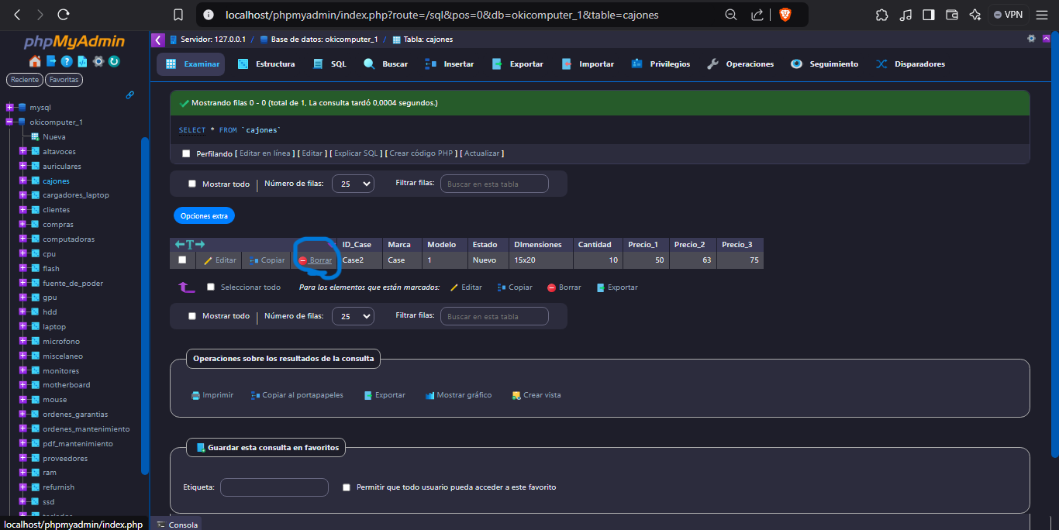 **Nota:** Más adelante se planea crear una interfaz gráfica que permita hacer modificaciones sin necesidad de entrar a la base de datos.

# CAPÍTULO IV CONCLUSIONES Y RECOMENDACIONES

## CONCLUSIONES

De la experiencia, se puede concluir lo siguiente:

Se ha logrado el diseño de un modelo de datos para el sistema de información, el cual señala los tipos de datos que se almacenarían en las diferentes bases de datos de la base de datos para Oki Computer, su jerarquía, y sus dependencias, así como se ha logrado crear un modelo de procesos que permite comprender, al menos hasta cierto nivel, los procesos que generan datos, y cambios en dichos datos. También se ha creado un modelo de redes que describe cómo funciona el flujo de datos actualmente.

En cuanto al diseño de las interfaces gráficas, se ha optado porque cada producto, o servicio que ofrezca la empresa cuente con su propio módulo, tanto para recopilación como para búsqueda de datos en la base de datos, así como para datos de clientes y proveedores.

En la elección de los lenguajes a usar, se ha optado por los lenguajes HTML, CSS, JavaScript, PHP, y SQL debido a que permiten el uso de motores web para iniciar y correr el programa, y a su vez permiten más adelante llevar al programa a un nivel online. Se ha utilizado la herramienta phpMyadmin para la gestión de la base de datos, debido a las facilidades que esta ofrece, y por no estar bloqueada en el país, y es sólido, confiable, y el alumno cuenta con experiencia en el manejo de dicho sistema.

También se ha elaborado un manual de usuario que permite la fácil comprensión de cómo utilizar el programa, hasta donde está desarrollado.

Por motivos de tiempo, queda pendiente el desarrollo de módulos individuales que permitan la modificación de datos sin necesidad de acceder a la base de datos.

## RECOMENDACIONES

El programa todavía tiene mucho potencial para ser desarrollado, se sugiere ampliar los módulos según las necesidades de la empresa crezcan, y trabajar en convertir el sistema de información en uno portable, para ampliar las capacidades de la empresa.

# REFERENCIAS BIBLIOGRÁFICAS

* Desarrolladoresweb.org. (2023) ,¿Qué es HTML Para qué sirve y cómo funciona?, Recuperado el 19/10/2024 en *https://desarrolladoresweb.org/html/que-es-html/*
* Gaceta de la República de Venezuela N.º 4.891. (1995). Reglamento de la Ley sobre el Derecho de Autor y de la Decisión 351 de la Comisión del Acuerdo de Cartagena que contiene el Régimen Común sobre Derecho de Autor y Derechos Anexos.
* Hubspot. (2020). Sistemas de información en empresas: definición, tipos y ejemplos. Recuperado el 15/03/24 en https://blog.hubspot.es/marketing/sistema-informacion
* Lucena, P. (2023). ¿Qué son los sistemas de información y por qué son necesarios? Recuperado el 15/03 en https://www.cesuma.mx/blog/que-son-los-sistemas-de-informacion-y-por-que-son-necesarios.html
* mozilla.org. (2024). CSS. Recuperado el 19/10/24 en *https://developer.mozilla.org/es/docs/Web/CSS.*
* mozilla.org, (2024). Javascript}. Recuperado el 19/10/24 en *https://developer.mozilla.org/es/docs/Web/Javascript.*
* mozilla.org. (2024). SEO. Recuperado el 19/10/24 en [*https://developer.mozilla.org/es/docs/Web/SEO*](https://developer.mozilla.org/es/docs/Web/SEO)*.*
* mozilla.org, (2024). Javascript}. Recuperado el 19/10/24 en *https://developer.mozilla.org/es/docs/Web/SQL.*
* *mozilla.org. (2024). SEO. Recuperado el 19/10/24 en https://developer.mozilla.org/es/docs/Web/PHP.*
* Nutanix. (2023). ¿Qué es una base de datos? Recuperado el 17/03 en <https://www.nutanix.com/mx/info/database>
* Whitten, J. & Bentley, L. & Barlow, V. (1996). Análisis y diseño de sistemas de información. 3a edición. Mc Graw Hill.